前端设计：系统设计 → RTL编码 →功能仿真 → 逻辑综合（生成网表）。
后端设计：布局规划 → 布局布线 → 物理验证（DRC/LVS） → 时序分析（STA）。
接口：门级网表（由前端生成），传递电路逻辑结构至后端，指导物理实现
最小尺寸规则：包括最小线宽、间距和面积，影响电路集成度和制造良率​​
层间连接规则：过孔与金属层需满足最小覆盖面积
电气性能规则：限制导线长度/形状以控制寄生参数
EDA工具辅助：通过DRC实时检查并修正错误；利用自动布局布线功能规避规则冲突。
规则驱动设计：前端设计阶段预判后端规则
复用成熟IP核：采用已验证的标准单元库或IP模块
工艺协同优化：与工艺团队沟通规则细节，灵活调整设计参数

涂胶：旋涂光刻胶，形成感光层。
前烘：加热固胶，增强附着力。
曝光：紫外光透过掩膜，转移图形至胶层。
显影：溶解曝光区（正胶）或未曝光区（负胶），显现图形。
后烘：二次加热，固化图形抗刻蚀。

硅片准备：清洗抛光硅片
氧化：生长SiO₂绝缘层
光刻：涂胶→曝光→显影（图形转移）
刻蚀：去除暴露区域的材料
离子注入：掺杂形成PN结
退火：修复晶格&激活杂质
薄膜沉积（CVD/PVD）：生长多晶硅/金属层
金属化：光刻+刻蚀制作互连线
测试：电学性能筛查
封装：芯片贴装/引线键合/密封

亚阈值导电简述​​
现象：当 VGS​<VTH​ 时，因弱反型层存在微小漏电流（理论应截止）。
影响：
增加静态功耗
数字电路逻辑失真
模拟电路精度下降
设计应对：
数字电路：增大逻辑摆幅；缩短过渡时间
模拟电路：避开亚阈值偏置（VGS​≥VTH​+0.2V）；采用高阈值器件
系统级：电源门控关断闲置模块
工艺优化：高掺杂衬底；FinFET等先进结构抑制漏电

14.电源电压减小对CMOS反相器静态特性有什么影响？
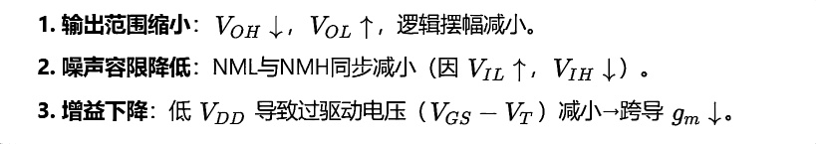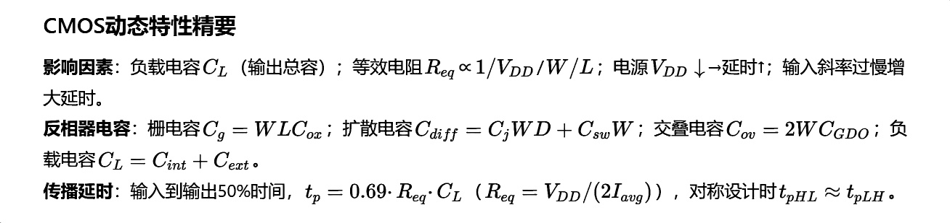
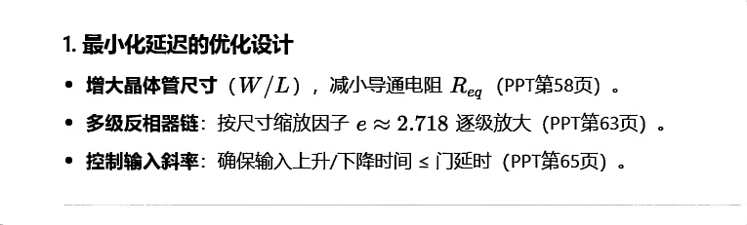
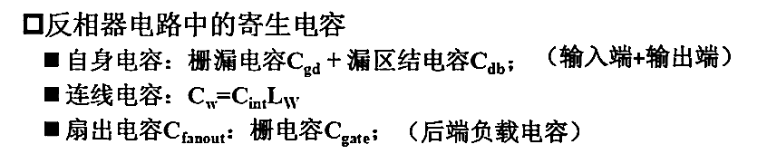
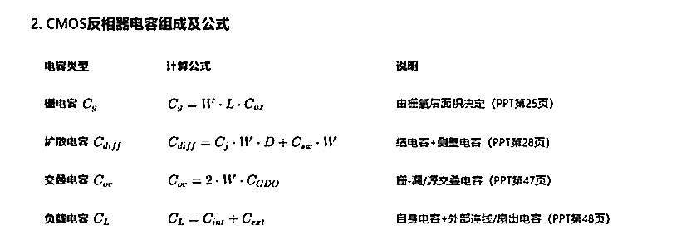
工艺偏差原因：淀积或杂质扩散器件的不均匀情况引起工艺参数不同；
器件尺寸上的变化，主要来自光刻过程有限的分辨率

电源降低的结果与特性: 1、过渡区增益增大; 2、V近似低正比于VDp; 3、电压电压接
4、近晶体管阌值电压仍能很好地工作，过渡区更窄。
电源降低的不利影响:
门的延时增大;直流特性对器件参数变化更敏感;信号摆幅减小，对外部噪声更敏感

反相器中的功耗来源?由充放电电容引起的功耗 直接通路电流引起的功耗输入和输出的上升/下降时间匹配;电源电压降低，短路功耗减小。 泄漏电流引起的功耗多阈值晶体管;

大扇入门的设计技术
增大晶体管尺寸逐级增大晶体管尺寸重组逻辑结构重新安排输入

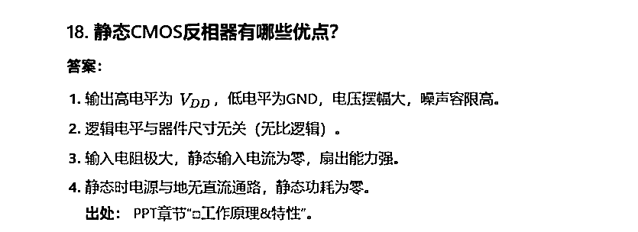
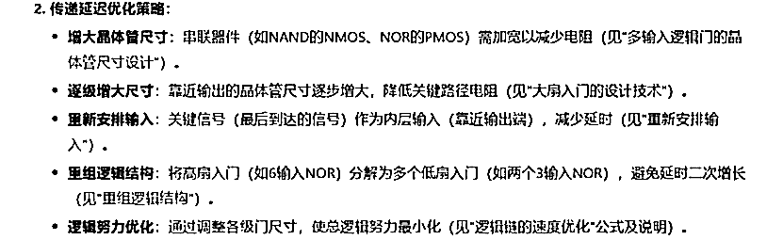
减小电容和开关活动性来降低逻辑门动态功耗。
减小电容的方法:1)电路类型的选择、2)晶体管尺寸的调整3)布局和布线以，4)总体结构的优化。开关活动性降低包括:1)逻辑组合、2)输入排序、
- 分时复用、4)均衡信号路径。

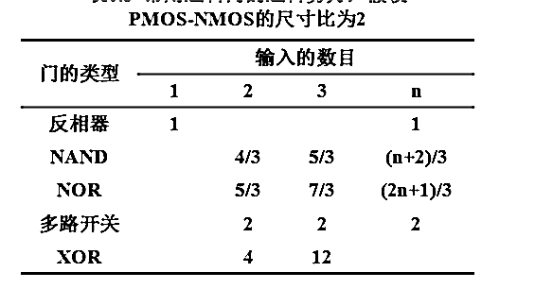

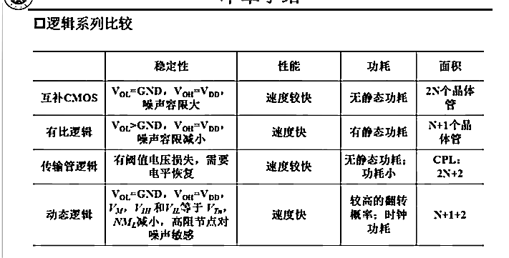
有比逻辑降低了噪声容限，但更重要的是引起了静态功耗。有比电路定义:NMOS和PMOS的尺寸比决定1)噪声容限、2)传播延时3)功耗等，因此称为有比电路。
传输管逻辑:开关网络+缓冲器
优点:结构简单、动态功耗小 缺点:静态功耗和噪声容限降低
解决方法:
1)电平恢复;2)多阈值晶体管; 3)NMOS和PMOS构成传输门逻辑:
动态逻辑优点:1)提高了速度;2)减少了面积。

